Выступление на заседании РМО
«Из опыта работы «Новые проекты и научно-популярные контенты на уровне России и округа в помощь учителю для формирования читательской и функциональной грамотности у учащихся».

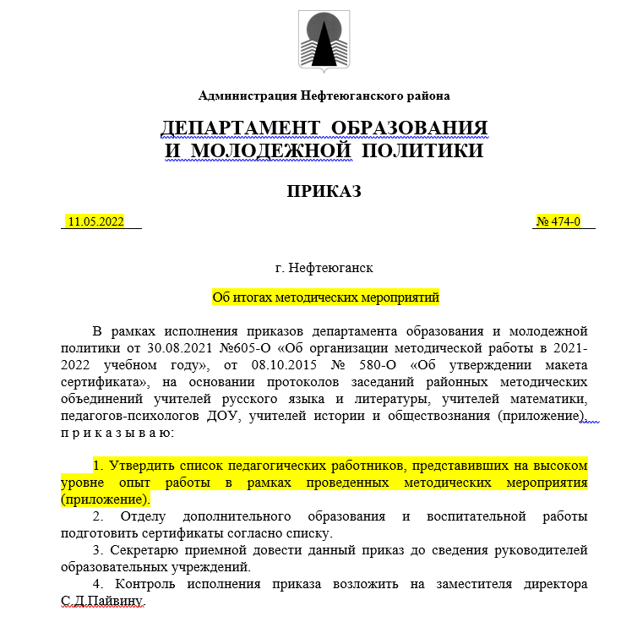

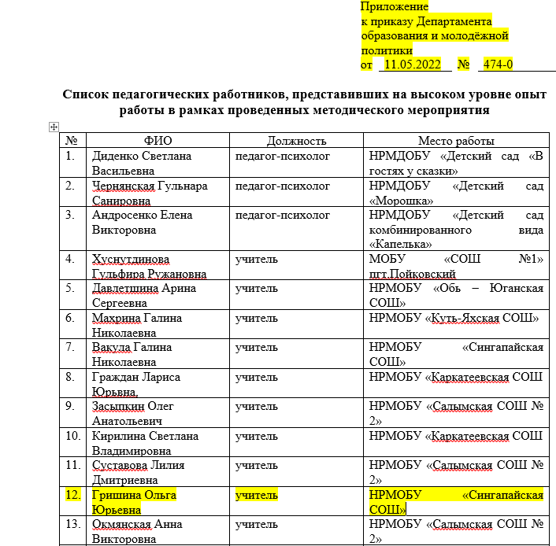

Выступление на заседании ТГ «Личностные результаты обучения», 2020 г.
«Анализ результатов ЕГЭ по русскому языку, выводы, рекомендации.»

Выступление на заседании ТГ «Личностные результаты обучения», 2022 г.
«Система подготовки к сочинению ОГЭ.

